Enjeu 2 : Prévenir, maîtriser et réduire les risques sur le territoire
livret thématique de travail
SAGE de la canche
2023
Table des matières
Présentation du bilan du SAGE actuel 3
Présentation de l’enjeu du SAGE révisé 4
Rappels sur les documents du SAGE 5
Objectif 1 : Prévenir le ruissellement rural 6
Description de l’objectif 7
Rappel de l’état des lieux et du diagnostic 7
Dispositions 8
Liste des dispositions : 8
Définitions : 8
D1 9
D2 11
D3 13
D4 15
D5 17
D6 19
D7 21
Règles 23
SAGE Actuel 23
Possibilités 23
Objectif 2 : Maîtriser le ruissellement rural 24
Description de l’objectif 25
Rappel de l’état des lieux et du diagnostic 25
Dispositions 26
Liste des dispositions 26
Définitions 26
D8 27
D9 29
D10 31
D11 33
Règles 35
SAGE Actuel 35
Possibilités 35
Objectif 3 : Prévenir les inondations et réduire la vulnérabilité sur le territoire 36
Description de l’objectif 37
Rappel de l’état des lieux et du diagnostic 37
Dispositions 38
Liste des dispositions 38
Définitions 38
D12 39
D13 41
D14 43
D15 45
D16 47
D17 49
Règles 51
SAGE Actuel 51
Possibilités 51
Prise de note 52

Présentation du bilan du SAGE actuel
ENJEU MAJEUR 3 : Maîtriser et prévenir les risques à l'échelle des bassins versants ruraux et urbains
Objectif 9 : Maîtriser les écoulements et ruissellements en vue de réduire les risques d'inondation et de contamination par les pollutions diffuses
Thème 15 : Maîtriser et prévenir les ruissellements en milieu rural
D84 | Les collectivités définissent les aménagements nécessaires à l’échelle d’un bassin versant. Ils s’appuient sur le guide méthodologique du SAGE | En cours
D85 | Les exploitants agricoles veillent à appliquer les bonnes pratiques agronomiques (couverts hivernaux, travail simplifié…) selon le code des bonnes pratiques agricoles (arrêté du 22 novembre 1993). | En cours : les expériences se multiplient
Thème 16 : Maîtriser et prévenir les ruissellements dans les zones bâties ou issues des surfaces imperméabilisées
D86 | Zéro rejet pluvial demandé dans les documents d’urbanisme. Sans ces documents, la collectivité demande une étude pour une infiltration à la parcelle. Sans cette possibilité il faut un rejet limité de 3l/ha.s | En cours : règlementaire sur les nouvelles constructions
Thème 17 : Organiser, coordonner et évaluer les actions à l'échelle des bassins versants
D87 | Les collectivités peuvent demander au Syndicat mixte d’assurer la maîtrise d’ouvrage déléguée. Le syndicat assure la coordination des travaux à l’échelle du bassin versant | En cours
D88 | Le Syndicat propose un programme d’action à l’échelle des sous bassins et rassemble les acteurs pour préserver et reconquérir la qualité de la ressource et la réduction des risques. Cela peut prendre la forme de comités techniques | Atteint
D89 | Le syndicat mixte met en place avec la chambre des mesures de protection de la ressource en eau avec les acteurs du monde agricole | Non atteint
Objectif 10 : Préserver, améliorer ou reconquérir les capacités d'expansion des crues en fond de vallée afin de prévenir les inondations et protéger les espaces vulnérables
D90 | Les documents d’urbanisme ou les décisions des collectivités doivent être en accord avec l’arrêt des constructions ou du développement urbain dans les zones rouges prescrites dans le PPRI | Atteint : règlementaire
D91 | Les collectivités préservent les zones d’expansion de crues et les zones humides de l’implantations d’habitats légers de loisirs et font appliquer l’obligation de retirer les caravanes de novembre à avril stationnées dans ces zones. Ils font appliquer aussi les prescriptions réglementaires liées à l’ANC | Non atteint
D92 | Le SAGE propose aux collectivités d’appliquer les principes de protection de la déclaration d’utilité publique de la basse vallée de la Canche | En cours : PAPI mais les solutions sont loin d'être mises en œuvre
D93 | La CLE améliore la connaissance hydrologique sur tout le bassin versant et sollicite les autorité pour mettre à jour les zones inondables | Atteint : PAPI

Présentation de l’enjeu du SAGE révisé
Cet enjeu va traiter les différents risques identifiés sur le territoire dont le ruissellement rural et les inondations. Les objectifs de cet enjeu sont les suivants :
- Objectif 1 : Prévenir le ruissellement rural
- Objectif 2 : Maîtriser le ruissellement rural
- Objectif 3 : Prévenir les inondations et réduire la vulnérabilité sur le territoire

Rappels sur les documents du SAGE
- PAGD : Plan d’Aménagement et de Gestion Durable : il contient des dispositions opposables aux décisions administratives
- Règlement : il contient des règles opposables aux tiers. Il peut s’opposer aux IOTA (Installations, Ouvrages, Travaux et Activités) liés à la nomenclature loi sur l’eau ou alors aux ICPE (Installations Classées pour la Protection de l’Environnement)
Nomenclature | Exemples d’activités
IOTA | - Travaux dans le lit mineur, sur les berges, en zones humides
ICPE | - Bâtiments agricoles  - Méthanisation  - Industries  - Plateforme de stockage de déchets
Les règles possibles sont édictées dans l’article R212-47 du code de l’environnement :
« Le règlement du schéma d'aménagement et de gestion des eaux peut :
1° Prévoir, à partir du volume disponible des masses d'eau superficielle ou souterraine situées dans une unité hydrographique ou hydrogéologique cohérente, la répartition en pourcentage de ce volume entre les différentes catégories d'utilisateurs.
2° Pour assurer la restauration et la préservation de la qualité de l'eau et des milieux aquatiques, édicter des règles particulières d'utilisation de la ressource en eau applicables :
a) Aux opérations entraînant des impacts cumulés significatifs en termes de prélèvements et de rejets dans le sous-bassin ou le groupement de sous-bassins concerné ;
b) Aux installations, ouvrages, travaux ou activités visés à l'article L. 214-1 ainsi qu'aux installations classées pour la protection de l'environnement définies à l'article L. 511-1 ;
c) Aux exploitations agricoles procédant à des épandages d'effluents liquides ou solides dans le cadre prévu par les articles R. 211-50 à R. 211-52.
3° Edicter les règles nécessaires :
a) A la restauration et à la préservation qualitative et quantitative de la ressource en eau dans les aires d'alimentation des captages d'eau potable d'une importance particulière prévues par le 5° du II de l'article L. 211-3 ;
b) A la restauration et à la préservation des milieux aquatiques dans les zones d'érosion prévues par l'article L. 114-1 du code rural et de la pêche maritime et par le 5° du II de l'article L. 211-3 du code de l'environnement ;
c) Au maintien et à la restauration des zones humides d'intérêt environnemental particulier prévues par le 4° du II de l'article L. 211-3 et des zones stratégiques pour la gestion de l'eau prévues par le 3° du I de l'article L. 212-5-1.
4° Afin d'améliorer le transport naturel des sédiments et d'assurer la continuité écologique, fixer des obligations d'ouverture périodique de certains ouvrages hydrauliques fonctionnant au fil de l'eau figurant à l'inventaire prévu au 2° du I de l'article L. 212-5-1.
Le règlement est assorti des documents cartographiques nécessaires à l'application des règles qu'il édicte. »

Objectif 1 : Prévenir le ruissellement rural
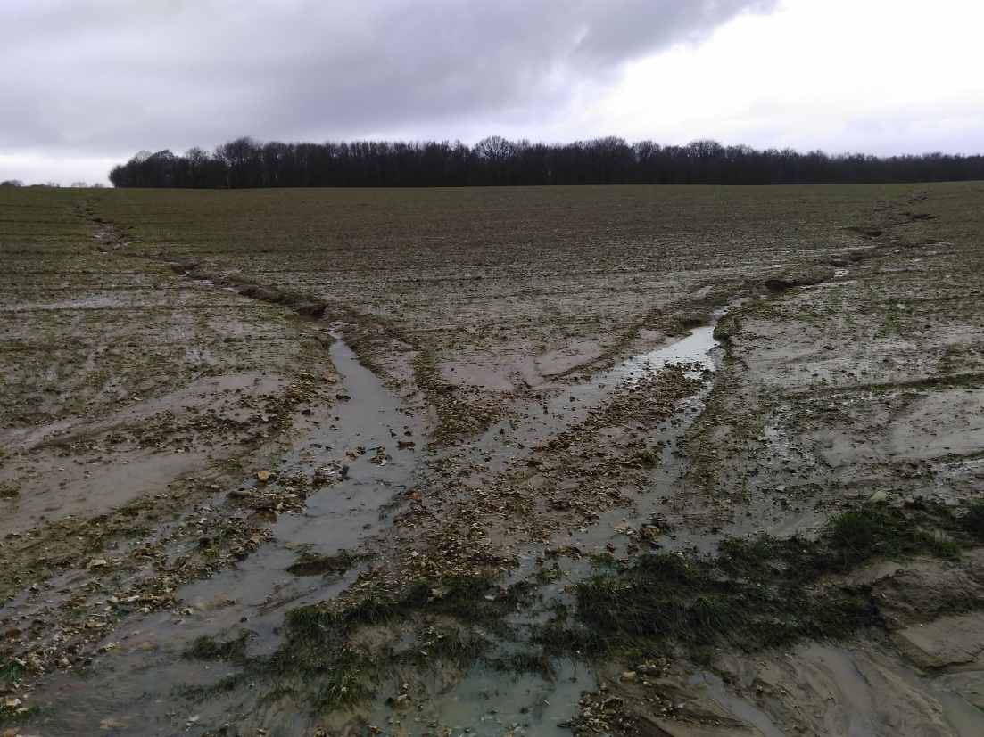

Description de l’objectif
Cet objectif vise principalement l’évolution des pratiques agricoles permettant de réduire les phénomènes d’érosion et de ruissellement le plus en amont possible. Il vise aussi à maintenir les éléments paysagers jouant un rôle dans la rétention des écoulements. Il se présente en plusieurs orientations :
- Améliorer la connaissance et diminuer l’aléa
- Préserver et restaurer les éléments du paysage
- Améliorer la gestion des sols ruraux

Rappel de l’état des lieux et du diagnostic
Le bassin de la Canche est pionnier sur la lutte contre le ruissellement et l’érosion. Dans les années 80 et 90 c’est le SIABVC (Syndicat Intercommunal de la Basse vallée de la Canche) qui s’occupait de la lutte contre l’érosion au travers de la Déclaration d’Utilité Publique (DUP) approuvée en 1998. Par la suite, le Symcéa (Syndicat Mixte Canche et Affluents) a été créé en 2000. Le Symcéa a travaillé avec la chambre d’agriculture pour la mise en place d’une méthodologie de lutte contre l’érosion avec 5 principes fondateurs :
- Agir en prenant en compte tous les acteurs
- Le traitement du ruissellement à la parcelle
- Préférer une rétention temporaire de l’eau en amont
- Maîtriser durablement les phénomènes en induisant un changement de pratique
- L’entretien pérenne des ouvrages
C’est en 2008 qu’un poste d’animateur pour l’accompagnement des EPCI et la mise en place d’un programme avec la Chambre d’Agriculture est créé. Une équipe en régie est mis en place dès 2015 et c’est en 2016 où les premiers plans de gestion apparaissent.

Dispositions

Liste des dispositions :

Orientation 1 : Améliorer la connaissance et diminuer l’aléa
- Améliorer la connaissance sur la dynamique sédimentaire du bassin versant et son impact sur les milieux aquatiques

Orientation 2 : Préserver et restaurer les éléments du paysage
- Recenser les éléments fixes du paysage jouant un rôle dans la gestion de l’eau
- Organiser et animer un observatoire sur les prairies stratégiques
- Prévention des ruissellements lors des retournements de prairies
- Compensation des retournements de prairies
Orientation 3 : Améliorer la gestion des sols ruraux
- Lutter contre l’imperméabilisation des chemins ruraux (agricoles, éoliens, privés …)
- Promouvoir les pratiques agroécologiques permettant de lutter contre le ruissellement rural

Définitions :
- Erosion : Phénomène d’arrachage des particules de sols sous l’actions de la pluie
- Battance : Tendance d’un sol à se désagréger et former une croûte en surface sous l’action de la pluie ou un tassage important, appelée croûte de battance
- MES : Matières En Suspension

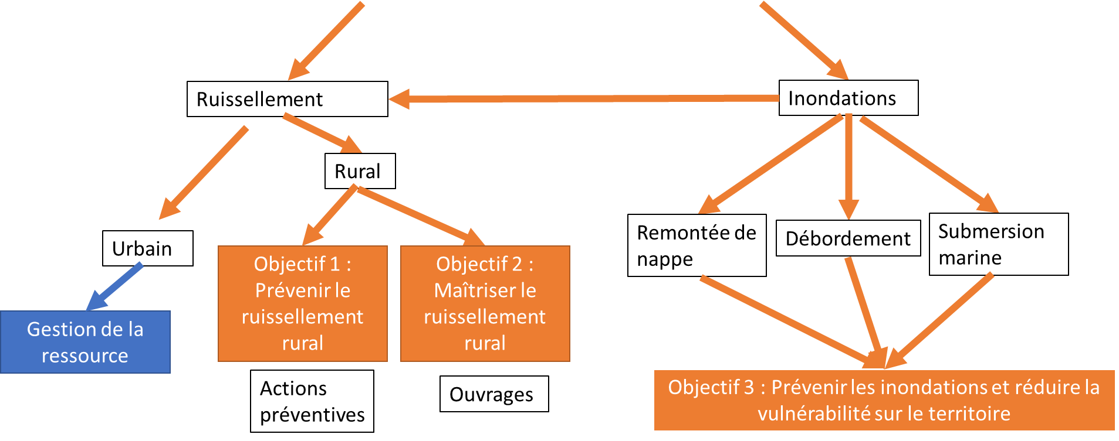

D1
Objectif 1 : Prévenir le ruissellement rural
Orientation 1 : Améliorer la connaissance
D1 : Améliorer la connaissance sur la dynamique sédimentaire du bassin versant et son impact sur les milieux aquatiques
Les collectivités compétentes en matière de ruissellement et érosion des sols améliorent la connaissance sur les transferts sédimentaire. Elles identifient les bassins versant les plus producteurs, les axes de ruissellements, les atterrissements et notamment les bassins versant ayant un impact significatif sur la qualité des milieux aquatiques (cours d’eau et zones humides).
La cartographie des axes de ruissellement sera reprise dans les documents d’urbanisme
Définition | Argumentaire
 | Rappel de la règlementation | Aucun objet
 | Lien avec documents de planifications | Disposition A4 du SDAGE Artois-Picardie 2022-2027
Mise en œuvre | Territoire | Tout le bassin
 | MO pressenti | Plan d’action | 2023 | 2024 | 2025 | 2026 | 2027 | 2028 | 2029 | 2030
 | Collectivités compétentes (GEMAPI 4°) | Identification des éléments
 | Collectivités compétentes en urbanisme | Reprise de la cartographie dans les documents
 | Estimation financière | Investissement
 |  | Fonctionnement
 | Mise en place d’un groupe de travail | Oui
 | Indicateurs de suivi | ?

D2
Objectif 1 : Prévenir le ruissellement rural
Orientation 2 : Préserver et restaurer les éléments du paysage
D2 : Recenser les éléments fixes du paysage
Les collectivités compétentes en matière de ruissellement et érosion recensent les éléments fixes du paysage jouant un rôle dans la gestion de l’eau comme les haies, talus, fossés, creuses …
Les collectivités compétentes en urbanisme inscrivent ces éléments dans leurs documents
Définition | Argumentaire
 | Rappel de la règlementation | Aucun objet
 | Lien avec documents de planifications | Disposition A-4.3 du SDAGE Artois-Picardie 2022-2027
Mise en œuvre | Territoire | Tout le bassin
 | MO pressenti | Plan d’action | 2023 | 2024 | 2025 | 2026 | 2027 | 2028 | 2029 | 2030
 | Collectivités ruissellement | Recensement
 | Collectivités urbanisme | Inscription dans les documents
 | Estimation financière | Investissement
 |  | Fonctionnement
 | Mise en place d’un groupe de travail | Oui
 | Indicateurs de suivi | ?

D3
Objectif 1 : Prévenir le ruissellement rural
Orientation 2 : Préserver et restaurer les éléments du paysage
D3 : Organiser et animer un observatoire des prairies sur le territoire
La CLE, en collaboration avec ses partenaires, animent un observatoire des prairies stratégiques. Les missions de cet observatoire sont les suivantes :
- Réaliser l’inventaire des prairies stratégiques pour la gestion de l’eau et porter à connaissance ce travail
- Signer une convention avec la DDTM pour être consulté sur le retournement d’une prairie stratégique
- Conseiller pour la mise en place de compensation et de dispositifs de limitation de ruissellement induite par le retournement peuvent être des aménagements d’hydraulique douce, le maintien de la haie, création d’une bande enherbée, etc….
Définition | Argumentaire
 | Rappel de la règlementation | Aucun objet
 | Lien avec documents de planifications | Disposition A-4.3 du SDAGE Artois-Picardie 2022-2027
Mise en œuvre | Territoire | Tout le bassin
 | MO pressenti | Plan d’action | 2023 | 2024 | 2025 | 2026 | 2027 | 2028 | 2029 | 2030
 | CLE | Lancement de l’observatoire
 | Estimation financière | Investissement
 |  | Fonctionnement
 | Mise en place d’un groupe de travail | Oui
 | Indicateurs de suivi | ?

D4
Objectif 1 : Prévenir le ruissellement rural
Orientation 2 : Préserver et restaurer les éléments du paysage
D4 : Prévenir les ruissellements lors du retournement des prairies
Pour tout retournement de prairie autorisé ou non opposé dans une parcelle où existent des pentes moyennes supérieures à 3% l’autorité administrative prend en compte les pentes locales existantes dans la parcelle. Si la pente locale est supérieure à 10%, l’autorité administrative demande à laisser cette bande en herbe ou la création d’un talus boisé y compris quand le pétitionnaire bénéficie d’une dérogation. L’autorité administrative s’assure également que, quelles que soient les compensations surfaciques, le pétitionnaire, bénéficiant ou non d’une dérogation, prévoit systématiquement, dans le ou les points bas exutoires du ruissellement vers une ou d’autres parcelles un ou des dispositifs pérennes et fonctionnels toute l’année effaçant l’augmentation de ruissellement induite par le retournement. Les paramètres à prendre en compte pour la création, le dimensionnement et le maintien de ces dispositifs seront une pluie au minimum d’intensité vicennale et des coefficients de ruissellement de 0.3 avant retournement et 0.8 après retournement. »
Définition | Argumentaire | Lors des non oppositions ou lors des autorisations l’autorité administrative vérifie la pente moyenne de la parcelle faisant l’objet d’un projet de retournement. Cependant, sur une même parcelle la pente est souvent irrégulière et l’on peut noter, même si la pente moyenne est tolérable, par endroit des pentes largement supérieures aux 7% admissibles, de ce fait on peut voir dans des parcelles dont la pente moyenne est inférieure à 7% des talus avec des pentes très largement supérieures qui se trouveront arasés lors de la mise en culture afin d’uniformiser la pente pour faciliter l’exploitation. Il est donc important de sanctuariser ces secteurs à très fortes pentes même quand le pétitionnaire peut bénéficier de dérogations. De même les modalités de retournement prescrites dans la disposition A-4.3 du SDAGE 2022/2027 doivent prévoir des dispositions limitant l’augmentation de ruissellement induite par la modification de destination de la parcelle afin d’éviter les cumuls de ruissellement.
 | Rappel de la règlementation
 | Lien avec documents de planifications | Disposition A-4.3 du SDAGE Artois-Picardie 2022-2027
Mise en œuvre | Territoire | Tout le bassin
 | MO pressenti | Plan d’action | 2023 | 2024 | 2025 | 2026 | 2027 | 2028 | 2029 | 2030
 | Estimation financière | Investissement
 |  | Fonctionnement
 | Mise en place d’un groupe de travail | Non
 | Indicateurs de suivi | ?

D5
Objectif 1 : Prévenir le ruissellement rural
Orientation 2 : Préserver et restaurer les éléments du paysage
D5 : Compenser le retournement des prairies
L’autorité administrative s’assure que dans tous les cas de non opposition ou d’autorisation de retournement de prairie une compensation surfacique minimale équivalente à la surface à mettre en culture soit bien respectée. Dans le bassin versant de la Canche, en fonction de la pente moyenne de la zone mise en culture, la valeur de la compensation surfacique de base à mettre en œuvre est définie dans le tableau ci-après. Toutefois, ces compensations pourront subir un abattement en fonction du secteur où elles seront mises en œuvre. Les compensations surfaciques après abattement sont définies dans le tableau suivant
Définition | Argumentaire | Il est indispensable de définir le niveau des compensations surfaciques à exiger dans le bassin versant de la Canche en cas de retournement de prairies. La disposition A-4.3 du SDAGE 2022/2027 prévoit une compensation surfacique au moins égale à la surface mise en culture. Il est souhaitable de réaliser ces compensations dans des secteurs du bassin versant où la remise en prairie s’avère utile à divers titres : zones cultivées avec des fortes pentes, zones humides en culture ou à restaurer et périmètres de protection ainsi qu’aires d’alimentation de captages.  Afin d’encourager la remise en prairie de secteurs importants du point de vue du ruissellement, de la préservation de la ressource en eau ou du maintien des zones humides un abattement des compensations surfaciques de base est défini dans le tableau 2.
 | Rappel de la règlementation
 | Lien avec documents de planifications | Disposition A-4.3 du SDAGE Artois-Picardie 2022-2027
Mise en œuvre | Territoire | Tout le bassin
 | MO pressenti | Plan d’action | 2023 | 2024 | 2025 | 2026 | 2027 | 2028 | 2029 | 2030
 | Estimation financière | Investissement
 |  | Fonctionnement
 | Mise en place d’un groupe de travail | Non
 | Indicateurs de suivi | ?

Compensations surfaciques
Caractéristiques de la parcelle retournée |  | Compensations à appliquer en fonction du site où elle est appliquée (en pourcentage de la superficie de la parcelle retournée)
Pente | 0 à 3% | Hors Bassin versant | 100%
 |  | Périmètre de protection de captage ou AAC | 100%
 |  | Zones humides cultivées | 100%
 | 3 à 5% | Hors bassin versant | 200%
 |  | Périmètre de protection de captage ou AAC | 150%
 |  | Pente > 7% | 150%
 |  | Zones humides cultivées | 100%
 | 5 à 7% | Hors bassin versant | 300%
 |  | Périmètre de protection de captage ou AAC | 200%
 |  | Pente > 7 % | 200%
 |  | Zones humides cultivées | 150%
 | >7 % | Hors bassin versant | 400%
 |  | Périmètre de protection de captage ou AAC | 300%
 |  | Pente > 7% | 300%
 |  | Zones humides cultivées | 200%

D6
Objectif 1 : Prévenir le ruissellement rural
Orientation 3 : Améliorer la gestion des sols ruraux
D6 : Lutter contre l’imperméabilisation des chemins ruraux
La CLE, en collaboration avec les partenaires, recense les chemins ruraux qui accentuent les phénomènes de ruissellement rural. Les collectivités compétentes en matière de gestion des ruissellements mettent en place des aménagements d’hydraulique douce en amont des chemins et en aval des parcelles productrices.
Définition | Argumentaire
 | Rappel de la règlementation | Aucun objet
 | Lien avec documents de planifications
Mise en œuvre | Territoire | Tout le bassin
 | MO pressenti | Plan d’action | 2023 | 2024 | 2025 | 2026 | 2027 | 2028 | 2029 | 2030
 | Estimation financière | Investissement
 |  | Fonctionnement
 | Mise en place d’un groupe de travail | Non
 | Indicateurs de suivi | ?

D7
Objectif 1 : Prévenir le ruissellement rural
Orientation 3 : Améliorer la gestion des sols ruraux
D7 : Promouvoir les pratiques agroécologiques dans le but de réduire les ruissellements
Les collectivités compétentes en matière de ruissellement rural, en lien avec la chambre d’agriculture, valorisent les pratiques agroécologiques permettant de réduire les phénomènes de ruissellement et d’érosion des sols. Les collectivités s’appuient sur les groupes de travail déjà existants sur le territoire.
Définition | Argumentaire
 | Rappel de la règlementation | Aucun objet
 | Lien avec documents de planifications | Disposition A-4.4 du SDAGE Artois-Picardie 2022-2027
Mise en œuvre | Territoire | Tout le bassin
 | MO pressenti | Plan d’action | 2023 | 2024 | 2025 | 2026 | 2027 | 2028 | 2029 | 2030
 | Symcéa/CA
 | Estimation financière | Investissement
 |  | Fonctionnement
 | Mise en place d’un groupe de travail | Non
 | Indicateurs de suivi | ?

Règles

SAGE Actuel
Aucune règle du SAGE actuel portait sur cet objectif.

Possibilités
Il semble difficile d’envisager une règle dans cet objectif selon l’article de loi prévu à cet effet.

Objectif 2 : Maîtriser le ruissellement rural

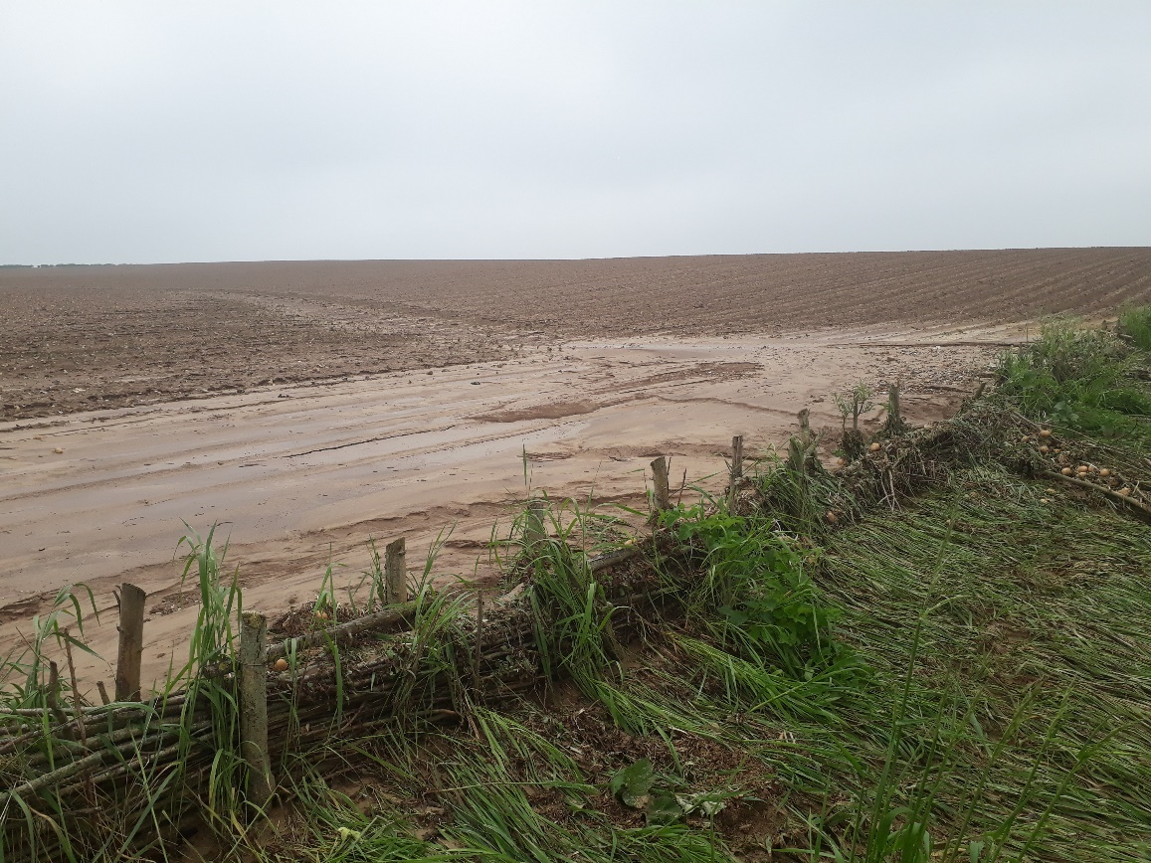

Description de l’objectif
Cet objectif vise à maintenir et entretenir les ouvrages existants. En effet, ces éléments sont indispensables dans la chaîne de réaction aux phénomènes de ruissellement et d’érosion. Il faut aussi rappeler que chaque ouvrage (hydraulique douce ou structurant) est efficace pour un phénomène pluviométrique. Il est donc important d’activer les différents leviers en parallèle :
- Les actions agronomiques
- L’hydraulique douce
- Les ouvrages structurants
Cet objectif comporte deux orientations :
- Améliorer la réponse en hydraulique douce sur le territoire
- Améliorer la gestion des ouvrages structurants

Rappel de l’état des lieux et du diagnostic
- Plus de 3 000 ouvrages d’hydraulique douce sur le territoire
- Efficacité des ouvrages d’hydraulique douce limitée
  - Hydraulique : peine à gérer une pluie de retour 5 ans
  - Sédiments : en bon état, une fascine peut réduire de 70% le flux sédimentaire

Dispositions

Liste des dispositions
Orientation 1 : Améliorer la réponse en hydraulique douce sur le territorie
- Délimiter les AAC
- Mesures dans les AAC
Orientation 2 : Améliorer la gestion des ouvrages structurants
- Amélioration des volumes disponibles
- Contrats de ressource

Définitions

  - Hydraulique douce : Techniques visant à ralentir les eaux pluviales sur les bassins versants pour favoriser leur infiltration et réduire les phénomènes de ruissellements et d’érosion
  - Ouvrages structurants : Techniques visant à gérer les eaux pluviales en aval qui possède une capacité de stockage importante
  - Solutions fondées sur la nature : Actions qui s’appuient sur les écosystèmes pour relever les défis que posent les changements globaux à nos sociétés comme la lutte contre les changements climatiques, la gestion des risques naturels, la santé, l’approvisionnement en eau ou encore la sécurité alimentaire.

D8
Objectif 2 : Maîtriser le ruissellement rural
Orientation 1 : Améliorer la réponse en hydraulique douce sur le territoire
D8 : Entretien des ouvrages d’hydraulique douce
Les collectivités compétentes en matière de ruissellement entretiennent les ouvrages d’hydraulique douce sur le territoire dans le but de maximiser leur fonctionnalité.
Définition | Argumentaire | Plus de 3000 ouvrages d’hydraulique douce sont présents sur le territoire du SAGE de la Canche.
 | Rappel de la règlementation | Aucun objet
 | Lien avec documents de planifications | Disposition A-4.2 du SDAGE 2022-2027
Mise en œuvre | Territoire | Tout le bassin
 | MO pressenti | Plan d’action | 2023 | 2024 | 2025 | 2026 | 2027 | 2028 | 2029 | 2030
 | Estimation financière | Investissement
 |  | Fonctionnement
 | Mise en place d’un groupe de travail | Non
 | Indicateurs de suivi | ?

D9
Objectif 2 : Maîtriser le ruissellement rural
Orientation 1 : Améliorer la réponse en hydraulique douce sur le territoire
D9 : Améliorer la réponse en hydraulique douce sur le territoire
Les collectivités en charge de la gestion des ruissellements veillent à diversifier le type d’ouvrages d’hydraulique douce et adapter les propositions au cas par cas. Les collectivités veillent aussi à adapter le type d’essence au changement climatique.
Définition | Argumentaire
 | Rappel de la règlementation | Aucun objet
 | Lien avec documents de planifications | Disposition A-4.2 du SDAGE 2022-2027
Mise en œuvre | Territoire | Tout le bassin
 | MO pressenti | Plan d’action | 2023 | 2024 | 2025 | 2026 | 2027 | 2028 | 2029 | 2030
 | Estimation financière | Investissement
 |  | Fonctionnement
 | Mise en place d’un groupe de travail | Non
 | Indicateurs de suivi | ?

D10
Objectif 2 : Maîtriser le ruissellement rural
Orientation 2 : Améliorer la gestion des ouvrages structurants
D10 : Privilégier les solutions fondées sur la nature
Les collectivités en charge de la gestion des ruissellements veillent à privilégier les solutions fondées sur la nature lors de la mise en place d’aménagements dits « structurants ».
Définition | Argumentaire
 | Rappel de la règlementation | Aucun objet
 | Lien avec documents de planifications | Disposition A-4.2 du SDAGE 2022-2027
Mise en œuvre | Territoire | Tout le bassin
 | MO pressenti | Plan d’action | 2023 | 2024 | 2025 | 2026 | 2027 | 2028 | 2029 | 2030
 | Estimation financière | Investissement
 |  | Fonctionnement
 | Mise en place d’un groupe de travail | Non
 | Indicateurs de suivi | ?

D11
Objectif 2 : Maîtriser le ruissellement rural
Orientation 2 : Améliorer la gestion des ouvrages structurants
D11 : Restaurer et entretenir les ouvrages structurants
La CLE, en collaboration avec ses partenaires, réalise un guide des bonnes pratiques de gestion des ouvrages structurants
Les collectivités en charge de la gestion des ruissellements récupèrent la gestion des ouvrages stratégiques appartenant aux AFR.
Définition | Argumentaire
 | Rappel de la règlementation | Aucun objet
 | Lien avec documents de planifications | Disposition A-4.2 du SDAGE 2022-2027
Mise en œuvre | Territoire | Tout le bassin
 | MO pressenti | Plan d’action | 2023 | 2024 | 2025 | 2026 | 2027 | 2028 | 2029 | 2030
 | Estimation financière | Investissement
 |  | Fonctionnement
 | Mise en place d’un groupe de travail | Non
 | Indicateurs de suivi | ?

Règles

SAGE Actuel
Aucune règle ne portait sur cet objectif.
Possibilités
Il semble difficile d’envisager une règle dans cet objectif selon l’article de loi prévu à cet effet.

Objectif 3 : Prévenir les inondations et réduire la vulnérabilité sur le territoire

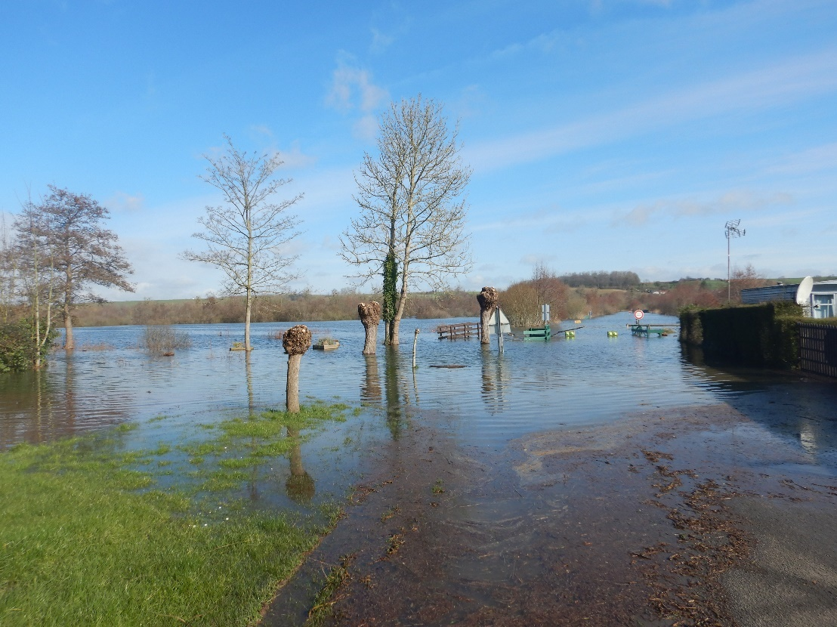

Description de l’objectif
Cet objectif vise notamment à améliorer la connaissance sur la prévention des inondations et engager une démarche résiliente vis-à-vis des inondations sur le territoire
Cet objectif comporte trois orientations :
- Prévenir les inondations
- Adopter une démarche résiliente
- Améliorer la gestion de crise sur le territoire

Rappel de l’état des lieux et du diagnostic
C’est le croisement de différents paramètres comme la topographie liée aux nombreuses vallées qui structurent le paysage, la conséquence de l’occupation des sols majoritairement agricoles mais aussi les aménagements ayant modifié les fonctions des milieux aquatiques qui rendent le territoire vulnérable aux inondations. Certains villages sont souvent très touchés comme Auchy-les-Hesdin, Brimeux, la Madelaine-sous-Montreuil, Neuville sous Montreuil, Attin …
Plus de 70% des communes sur le bassin versant ont été concerné par au moins 2 arrêtés de catastrophes naturelles entre 1984 et 2014. Toutes les communes ont au moins été touchées par au moins un arrêté de catastrophe naturelle. Si l’on ne considère pas l’arrêté de 1999 qui inclue la totalité des communes du Pas-deCalais, c’est 159 communes du territoire qui ont été impactée par au moins un arrêté, ce qui correspond à 78% du territoire. Le risque majeur constaté sur les arrêtés de catastrophe naturelle est celui des inondations et des coulées de boues. Les plans de prévention des risques concernent 65 communes sur le territoire.
Uniquement deux plans de prévention des risques sont approuvés : Le Plan de Prévention des risques inondation de la Basse vallée de la Canche et le Plan de Prévention des Risques Littoraux du Montreuillois. Pour le reste, ce sont des plans de prévention des risques communaux non approuvé mais prescrit. Et pour finir, 21 communes sont concernées par un plan communal de sauvegarde (PCS). Les épisodes de crues se sont multipliés sur le territoire et ce n’est pas moins de 39 crues qui ont été répertoriées sur ces 70 dernières années dans le bassin versant de la Canche. Pour la plupart (55%), elles ont lieues sur les mois de décembre, janvier et février. La crue de Janvier 2021 a battu les records, le débit de la Canche à Brimeux était de 36.9 m3/s. Les crues ne sont pas les seules causes des inondations. On dénombre plusieurs coulées de boues ou épisodes de ruissellement chaque hiver dans plusieurs communes. Ces épisodes augmentent en intensité selon plusieurs facteurs expliqués dans la partie précédente sur les ruissellements.

Dispositions

Liste des dispositions
- Orientation 1 : Prévenir les inondations
  - Identifier et préserver les zones d’expansion de crues
  - Restaurer, gérer et préserver les zones d’expansion de crues
- Orientation 2 : Adopter une démarche résiliente vis-à-vis des inondations
  - Engager une démarche résiliente face aux inondations avec quelques propriétaires
  - Elaborer un guide technique sur le risque inondation à destination des élus
- Orientation 3 : Améliorer la gestion de crise sur le territoire
  - Mettre en place des places des PCS et des plans de continuité d’activité
  - Estimer le coût des dommages potentiels

Définitions

  - ZEC : Zones d’Expansion de Crues : espace naturel ou aménagé où se répandent les eaux lors du débordement des cours d’eau dans le lit majeur
  - PCS : Plan Communal de Sauvegarde : outil réalisé à l'échelle communale, sous la responsabilité du maire, pour planifier les actions des acteurs communaux de la gestion du risque (élus, agents municipaux, bénévoles, entreprises partenaires) en cas d'évènements majeurs naturels, technologiques ou sanitaires. Il a pour objectif l'information préventive et la protection de la population
  - PICS : Plan InterCommunal de Sauvegarde
  - PCA : Plans de continuité d’activité : document qui décrit la stratégie à adopter pour faire face, selon leur priorisation, à des risques identifiés, selon la probabilité de leur survenance et la gravité de leur impact. Il s’agit d’un document qui définit des procédures et les ressources associées

D12
Objectif 3 : Prévenir les inondations et réduire la vulnérabilité sur le territoire
Orientation 1 : Prévenir les inondations
D12 : Restaurer et entretenir les ouvrages structurants
La CLE, en collaboration avec ses partenaires, identifie les zones d’expansion de crues sur le territoire du SAGE de la Canche. Elle catégorise ces ZEC et notamment les Zones Naturelles d’Expansion de Crue (ZNEC).
Les collectivités en charge de l’urbanisme intègrent la cartographie des ZNEC.
Définition | Argumentaire
 | Rappel de la règlementation | Aucun objet
 | Lien avec documents de planifications | Disposition C-1.2 du SDAGE Artois-Picardie 2022-2027
Mise en œuvre | Territoire | Tout le bassin
 | MO pressenti | Plan d’action | 2023 | 2024 | 2025 | 2026 | 2027 | 2028 | 2029 | 2030
 | CLE | Identification des ZEC
 | Collectivités urbanisme | Inscription dans les documents
 | Estimation financière | Investissement
 |  | Fonctionnement
 | Mise en place d’un groupe de travail | Oui
 | Indicateurs de suivi | ?

D13
Objectif 3 : Prévenir les inondations et réduire la vulnérabilité sur le territoire
Orientation 1 : Prévenir les inondations
D13 : Restaurer et gérer les zones d’expansion de crue
Les collectivités compétentes en matière de gestion des inondations restaurent et gère les zones d’expansion de crues. Elles restaurent les zones naturelles d’expansion de crue en utilisant uniquement des solutions fondées sur la nature et gèrent les zones d’expansion de crues en augmentant leur potentiel de stockage du volume d’eau.
Dans tous les cas, lors des travaux dans ces zones, les collectivités justifient une amélioration écologique.
Définition | Argumentaire
 | Rappel de la règlementation | Aucun objet
 | Lien avec documents de planifications | Disposition C-1.2 du SDAGE Artois-Picardie 2022-2027
Mise en œuvre | Territoire | Tout le bassin
 | MO pressenti | Plan d’action | 2023 | 2024 | 2025 | 2026 | 2027 | 2028 | 2029 | 2030
 | Estimation financière | Investissement
 |  | Fonctionnement
 | Mise en place d’un groupe de travail | Non
 | Indicateurs de suivi | ?

D14
Objectif 3 : Prévenir les inondations et réduire la vulnérabilité sur le territoire
Orientation 2 : Adopter une démarche résiliente vis-à-vis des inondations
D14 : Engager une démarche résiliente face aux inondations
La CLE, en collaboration avec les groupes de travail du PAPI, mets en place des actions de communication à destination des propriétaires pour gérer le risque inondation
Définition | Argumentaire
 | Rappel de la règlementation | Aucun objet
 | Lien avec documents de planifications
Mise en œuvre | Territoire | Tout le bassin
 | MO pressenti | Plan d’action | 2023 | 2024 | 2025 | 2026 | 2027 | 2028 | 2029 | 2030
 | Estimation financière | Investissement
 |  | Fonctionnement
 | Mise en place d’un groupe de travail | Non
 | Indicateurs de suivi | ?

D15
Objectif 3 : Prévenir les inondations et réduire la vulnérabilité sur le territoire
Orientation 2 : Adopter une démarche résiliente vis-à-vis des inondations
D15 : Elaborer un guide technique sur le risque inondation à destination des élus
La CLE, en collaboration avec les groupes de travail du PAPI, élaborer un guide sur le risque inondation à destination des élus. Ce guide comporterait des fiches réflexes, les programmes d’actions et de prévention des risques.
Définition | Argumentaire
 | Rappel de la règlementation | Aucun objet
 | Lien avec documents de planifications
Mise en œuvre | Territoire | Tout le bassin
 | MO pressenti | Plan d’action | 2023 | 2024 | 2025 | 2026 | 2027 | 2028 | 2029 | 2030
 | Estimation financière | Investissement
 |  | Fonctionnement
 | Mise en place d’un groupe de travail | Non
 | Indicateurs de suivi | ?

D16
Objectif 3 : Prévenir les inondations et réduire la vulnérabilité sur le territoire
Orientation 3 : Améliorer la gestion de crise sur le territoire
D16 : Mettre en place des PCS et PCA
Les collectivités soumises à un risque inondation, rédigent un plan communal (ou intercommunal) de sauvegarde. Elles s’assurent aussi de mettre en place des plans de continuité d’activité pour chacun de leurs services (Déchets, assainissement, eau potable, transports …).
Ces plans doivent être mis à jour au minimum tous les ans
Définition | Argumentaire
 | Rappel de la règlementation | Aucun objet
 | Lien avec documents de planifications
Mise en œuvre | Territoire | Tout le bassin
 | MO pressenti | Plan d’action | 2023 | 2024 | 2025 | 2026 | 2027 | 2028 | 2029 | 2030
 | Estimation financière | Investissement
 |  | Fonctionnement
 | Mise en place d’un groupe de travail | Non
 | Indicateurs de suivi | ?

D17
Objectif 3 : Prévenir les inondations et réduire la vulnérabilité sur le territoire
Orientation 3 : Améliorer la gestion de crise sur le territoire
D17 : Systématiser les retours d’expériences et la mémoire du risque
Les collectivités en charge de la prévention des inondations s’engagent à évaluer les conséquences économiques, matérielles et humaines après chaque évènement. Elles se constituent un dossier argumentaire (photos, mesures des laisses de crues, plus hautes eaux connues, délimitation des zones impactées, estimation des dommages, impact sur les populations et les réseaux).
L’objectif est d’améliorer la connaissance sur les secteurs inondés
Chaque collectivité analyse la gestion de crise de chaque évènement pour améliorer le niveau d’alerte et le déclenchement du PCS.
Définition | Argumentaire
 | Rappel de la règlementation | Aucun objet
 | Lien avec documents de planifications
Mise en œuvre | Territoire | Tout le bassin
 | MO pressenti | Plan d’action | 2023 | 2024 | 2025 | 2026 | 2027 | 2028 | 2029 | 2030
 | Estimation financière | Investissement
 |  | Fonctionnement
 | Mise en place d’un groupe de travail | Non
 | Indicateurs de suivi | ?

Règles

SAGE Actuel
Aucune règle sur ce sujet

Possibilités
Règle obligatoire dans cet objectif :
- ZNEC :
  - Limiter l’installation de IOTA/ICPE (Rubrique 3.2.2.0 : Remblais, installations, ouvrages dans le lit majeur du cours d’eau)
  - Exemple :
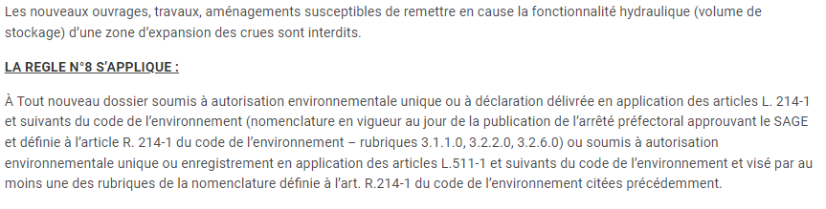

Prise de note

